## 4.无机化工微流程分析

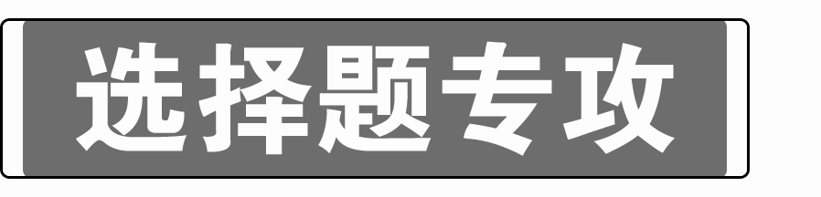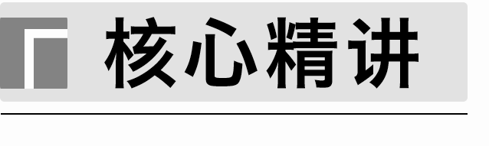

四线分析法

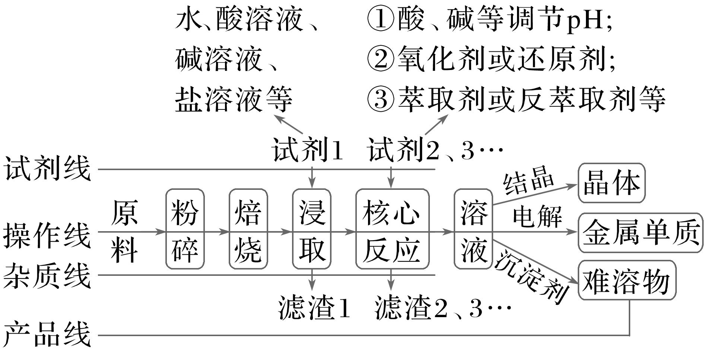

(1)试剂线：分清各步加入试剂的作用，一般是为了除去杂质或进行目标元素及其化合物间的转化等。

(2)操作线：分离杂质和产品需要进行的分离、提纯操作等。

(3)杂质线：分清各步去除杂质的种类，杂质的去除顺序、方法及条件等。

(4)产品线：工艺流程主线，关注目标元素及其化合物在各步发生的反应或进行分离、提纯的操作方法，实质是目标元素及其化合物的转化。

典例剖析



某工厂采用辉铋矿(主要成分为Bi2S3，含有FeS2、SiO2杂质)与软锰矿(主要成分为MnO2)联合焙烧法制备BiOCl，工艺流程如图所示。焙烧时过量的MnO2分解为Mn2O3，金属活动性：Fe＞(H)＞Bi＞Cu。下列说法错误的是(　　)

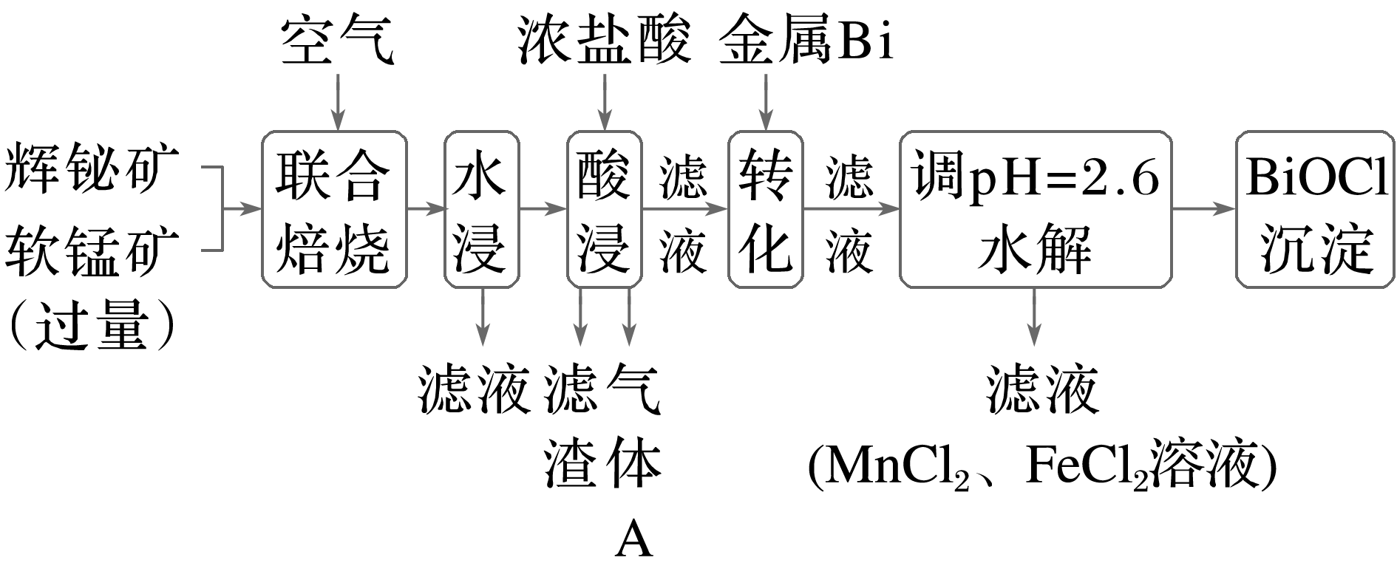

A．通过“联合焙烧”Bi2S3和FeS2分别转化为Bi2O3、Fe2O3

B．“水浸”所得滤液的主要溶质是MnSO4

C．“酸浸”所得滤渣的主要成分是SiO2，气体A为Cl2

D．向“酸浸”所得滤液中加入金属Bi的目的是消耗H＋，促进Bi3＋水解

思路分析

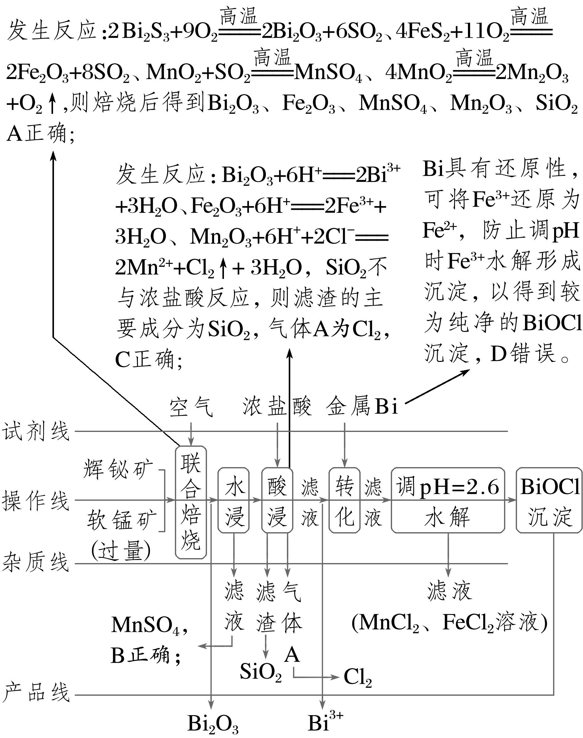

常考原料预处理阶段各操作的目的

|  |  |
| --- | --- |
| 研磨、粉碎等 | 增大反应物的接触面积，增大反应速率，提高原料转化率、利用率、浸取率 |
| 灼烧(煅烧、焙烧) | 除去有机物；使无机物分解为金属氧化物等，便于后续浸取、溶解 |
| 浸取 | 水浸：分离水溶性和非水溶性的物质 |
| 酸浸：溶解金属、金属氧化物、调节pH促进某离子的水解而转化为沉淀 |
| 碱浸：除去油污、溶解酸性氧化物、溶解铝及其化合物、调节pH等 |

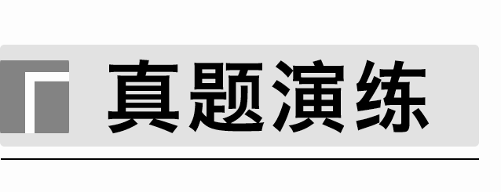

1．(2023·湖南，9)处理某铜冶金污水(含Cu2＋、Fe3＋、Zn2＋、Al3＋)的部分流程如下：

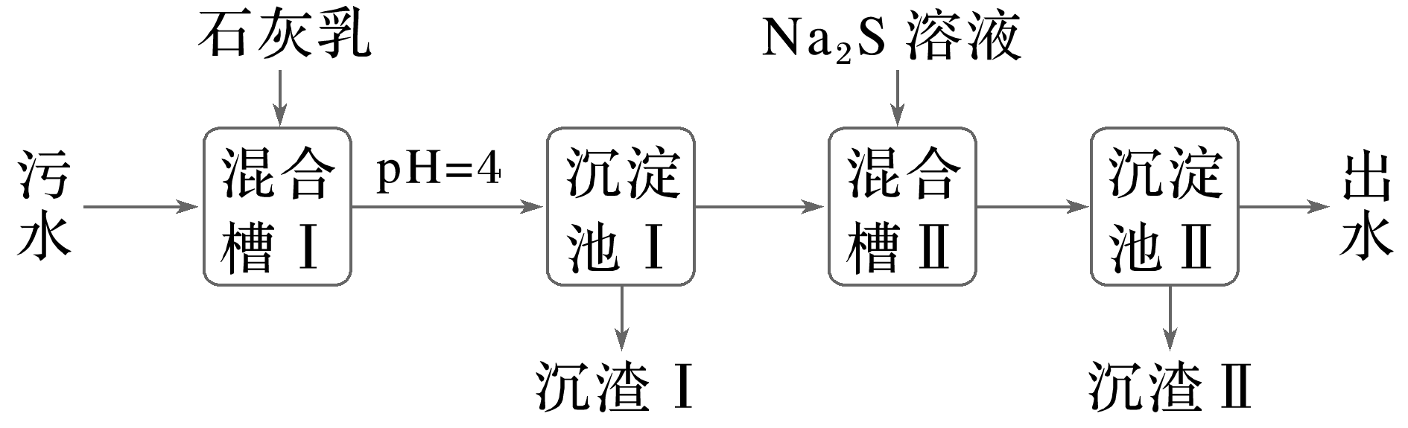

已知：①溶液中金属离子开始沉淀和完全沉淀的pH如下表所示：

|  |  |  |  |  |
| --- | --- | --- | --- | --- |
| 物质 | Fe(OH)3 | Cu(OH)2 | Zn(OH)2 | Al(OH)3 |
| 开始沉淀pH | 1.9 | 4.2 | 6.2 | 3.5 |
| 完全沉淀pH | 3.2 | 6.7 | 8.2 | 4.6 |

②*K*sp(CuS)＝6.4×10－36，*K*sp(ZnS)＝1.6×10－24。

下列说法错误的是(　　)

A．“沉渣Ⅰ”中含有Fe(OH)3和Al(OH)3

B．Na2S溶液呈碱性，其主要原因是S2－＋H2OHS－＋OH－

C．“沉淀池Ⅱ”中，当Cu2＋和Zn2＋完全沉淀时，溶液中＝4.0×10－12

D．“出水”经阴离子交换树脂软化处理后，可用作工业冷却循环用水

2．(2023·辽宁，10)某工厂采用如下工艺制备Cr(OH)3，已知焙烧后Cr元素以＋6价形式存在，下列说法错误的是(　　)

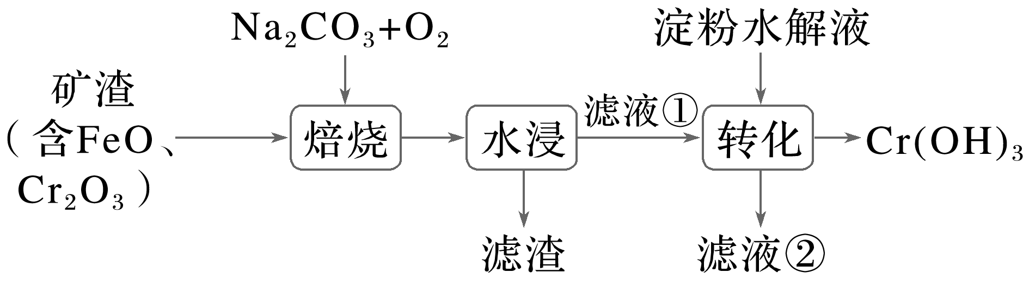

A．“焙烧”中产生CO2

B．滤渣的主要成分为Fe(OH)2

C．滤液①中Cr元素的主要存在形式为CrO

D．淀粉水解液中的葡萄糖起还原作用

3．(2022·山东，12)高压氢还原法可直接从溶液中提取金属粉。以硫化铜精矿(含Zn、Fe元素的杂质)为主要原料制备Cu粉的工艺流程如下，可能用到的数据见下表。

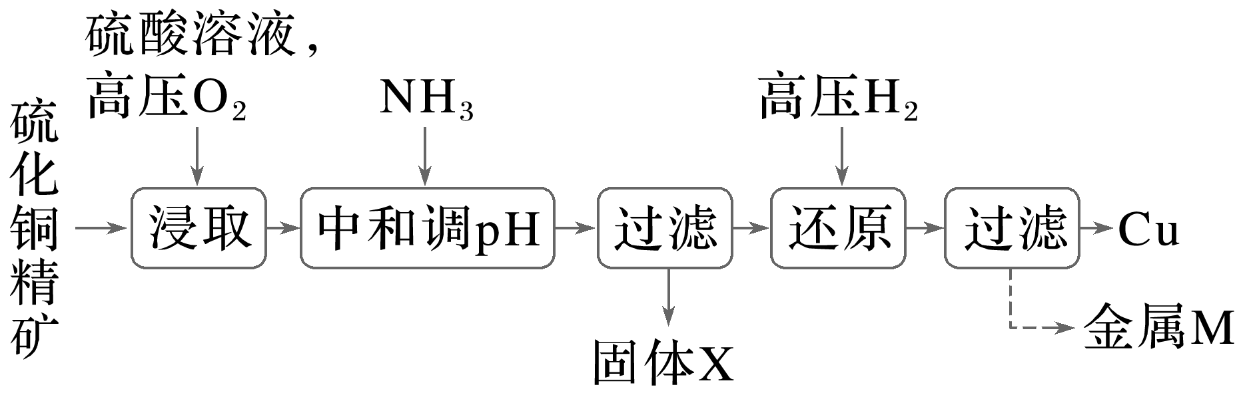

|  |  |  |  |
| --- | --- | --- | --- |
|  | Fe(OH)3 | Cu(OH)2 | Zn(OH)2 |
| 开始沉淀pH | 1.9 | 4.2 | 6.2 |
| 沉淀完全pH | 3.2 | 6.7 | 8.2 |

下列说法错误的是(　　)

A．固体X主要成分是Fe(OH)3和S；金属M为Zn

B．浸取时，增大O2压强可促进金属离子浸出

C．中和调pH的范围为3.2～4.2

D．还原时，增大溶液酸度有利于Cu的生成

4．(2022·湖南，7)铝电解厂烟气净化的一种简单流程如下：

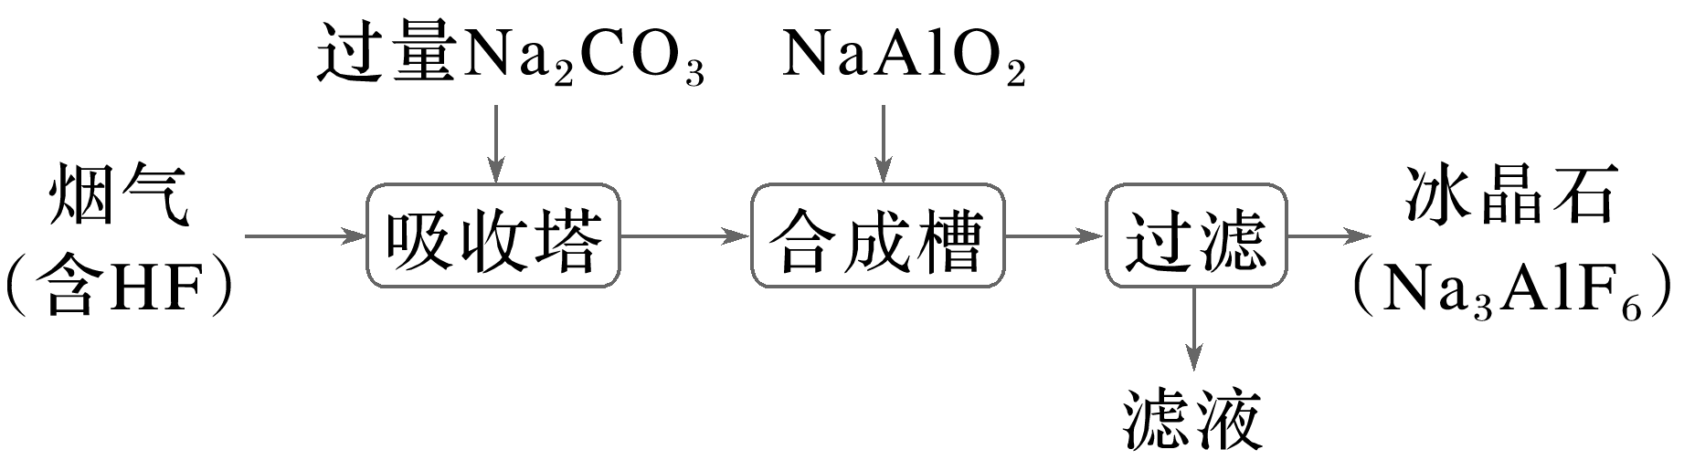

下列说法错误的是(　　)

A．不宜用陶瓷作吸收塔内衬材料

B．采用溶液喷淋法可提高吸收塔内烟气吸收效率

C．合成槽中产物主要有Na3AlF6和CO2

D．滤液可回收进入吸收塔循环利用

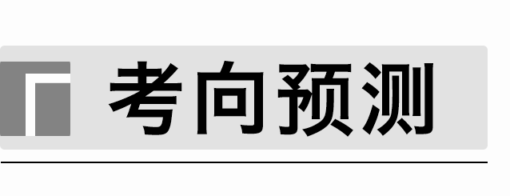

1．(2023·南京高三下学期考前模拟)实验室以含锌废液(主要成分为ZnSO4，还含有少量的Fe2＋、Mn2＋)为原料制备ZnCO3·2Zn(OH)2的实验流程如下：

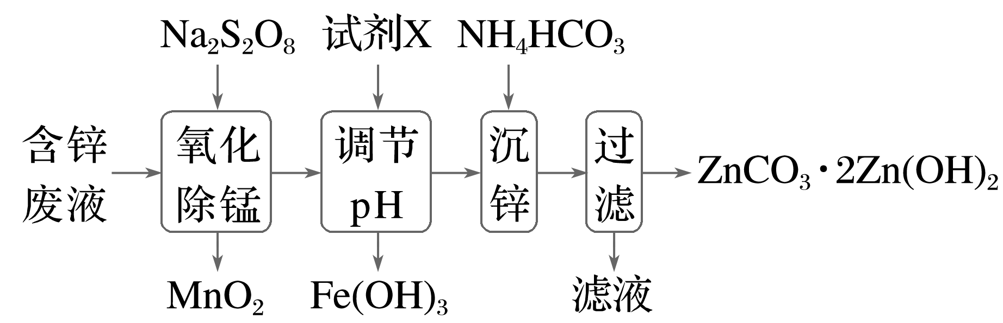

下列说法正确的是(　　)

A．过二硫酸钠(Na2S2O8)中硫元素的化合价为＋7价

B．氧化除锰后的溶液中存在：Na＋、Zn2＋、Fe2＋、SO

C．调节pH时试剂X可以选用Zn、ZnO、ZnCO3等物质

D．沉锌时的离子方程式为3Zn2＋＋6HCO===ZnCO3·2Zn(OH)2↓＋5CO2↑＋H2O

2．(2023·南京师范大学附属中学高三模拟)硫酸钾是一种重要的无氯优质钾肥，利用某高钾明矾石制备硫酸钾的工艺流程如下：

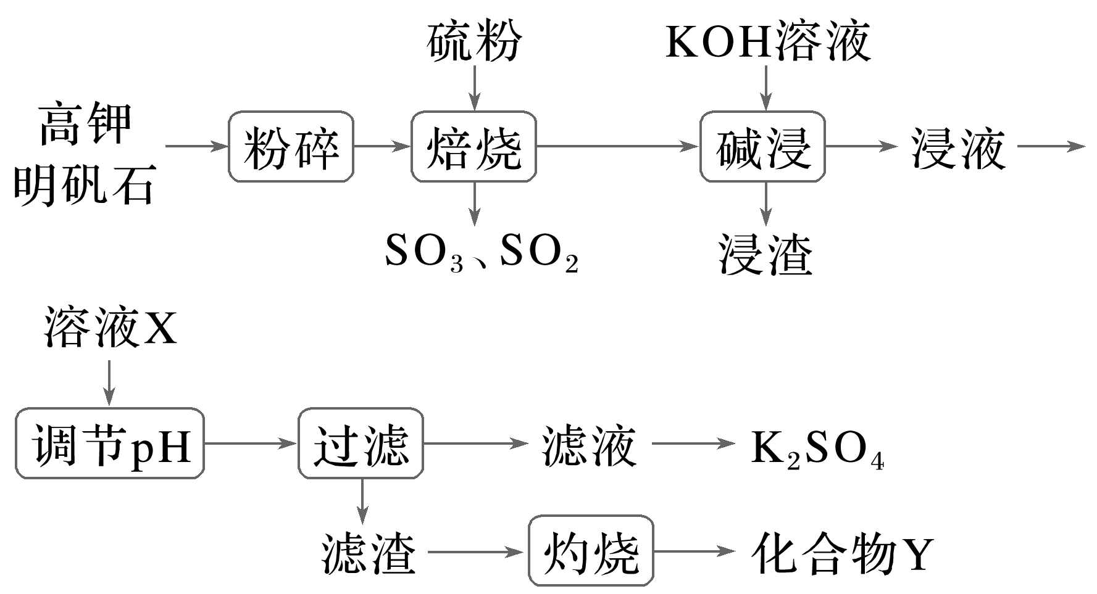

已知：高钾明矾石的主要成分为K2SO4·Al2(SO4)3·2Al2O3·H2O和少量Fe2O3。下列说法正确的是(　　)

A．焙烧时Al2(SO4)3发生反应的化学方程式为2Al2(SO4)3＋3S===2Al2O3＋9SO3

B．调节pH的目的是使Fe3＋和Al3＋完全沉淀

C．化合物Y可制成铝热剂用于焊接铁轨

D．SO3可回收利用后应用于本流程

3．(2023·江苏省决胜新高考高三大联考)NiSO4·*n*H2O易溶于水，其水溶液显酸性。从电镀污泥[含Cu(OH)2、Ni(OH)2、Fe(OH)3、Cr(OH)3和SiO2等]中回收制备NiSO4·*n*H2O和其他金属的工艺流程如图所示。

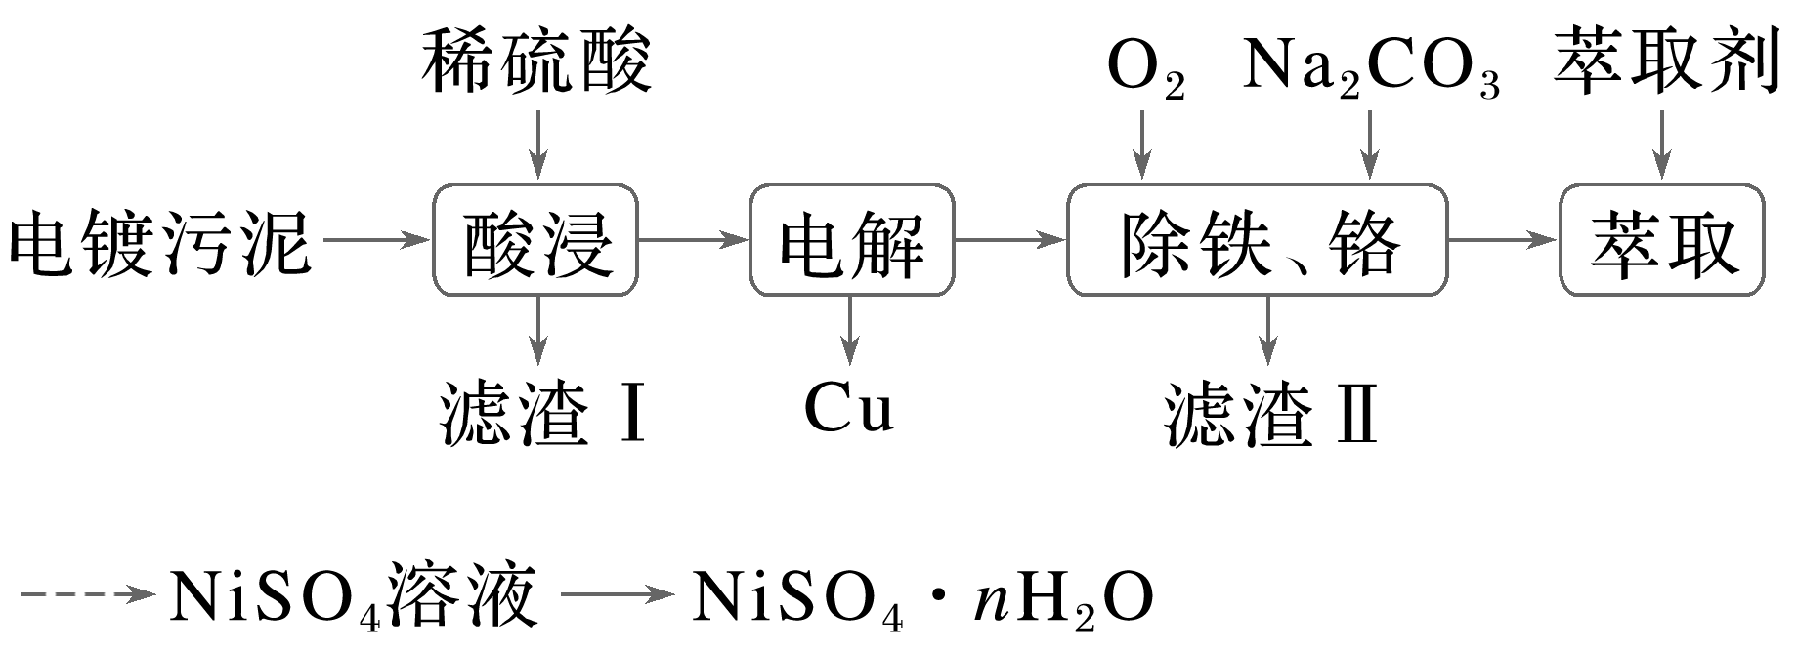

下列叙述不正确的是(　　)

A．“酸浸”时，为加快浸出速率，应加入相同体积、稍高浓度的硫酸

B．用惰性电极“电解”后的电解液中主要存在的阳离子有H＋、Ni2＋等

C．“除Fe、Cr”时通入O2更有利于生成Fe(OH)3沉淀

D．NiSO4溶液经蒸发浓缩、冷却结晶、过滤、洗涤、干燥等操作可得到NiSO4·*n*H2O

4．(2023·连云港高级中学高三5月模拟)氧化钪(Sc2O3)广泛应用于航天、激光等科学领域。利用钛白酸性废水(含H＋、Sc3＋、Fe2＋等)制备氧化钪的工艺具有较高的经济价值，其流程如图所示。

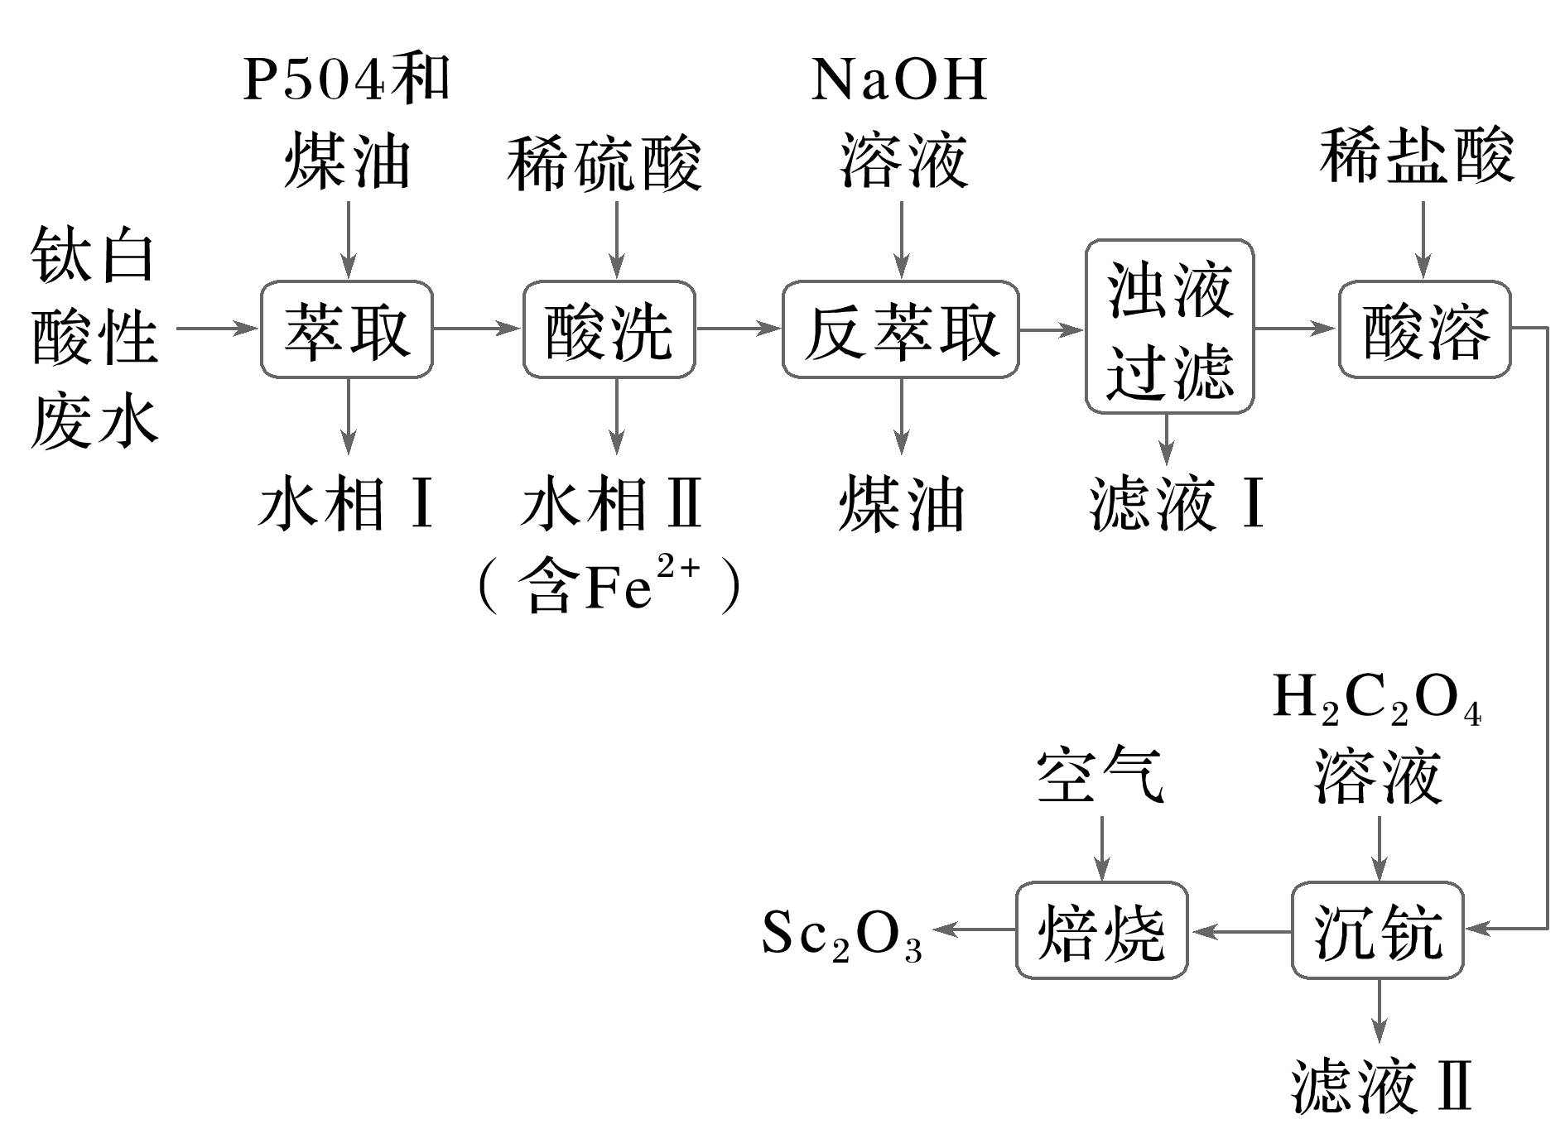

已知：Sc3＋、Fe2＋均能与P504(用HR表示)发生络合反应，且机理均为M*n*＋＋*n*HRMR*n*＋*n*H＋。

下列说法不正确的是(　　)

A．Sc3＋、Fe2＋与P504的络合能力：Sc3＋＞Fe2＋

B．萃取、反萃取后均可使用分液漏斗分离，有机相均从分液漏斗下口放出

C．“反萃取”时加入NaOH溶液将Sc3＋转化为Sc(OH)3

D．沉钪时能得到Sc2(C2O4)3·6H2O，则焙烧时的化学方程式：2Sc2(C2O4)3·6H2O＋3O22Sc2O3＋12CO2＋12H2O

5．(2023·连云港高三下学期2月调研)以废弃锌锰干电池(主要成分是Zn和MnO2，还含有少量炭黑)为原料制取ZnSO4、MnSO4溶液，进而得到复合微肥的流程如下：

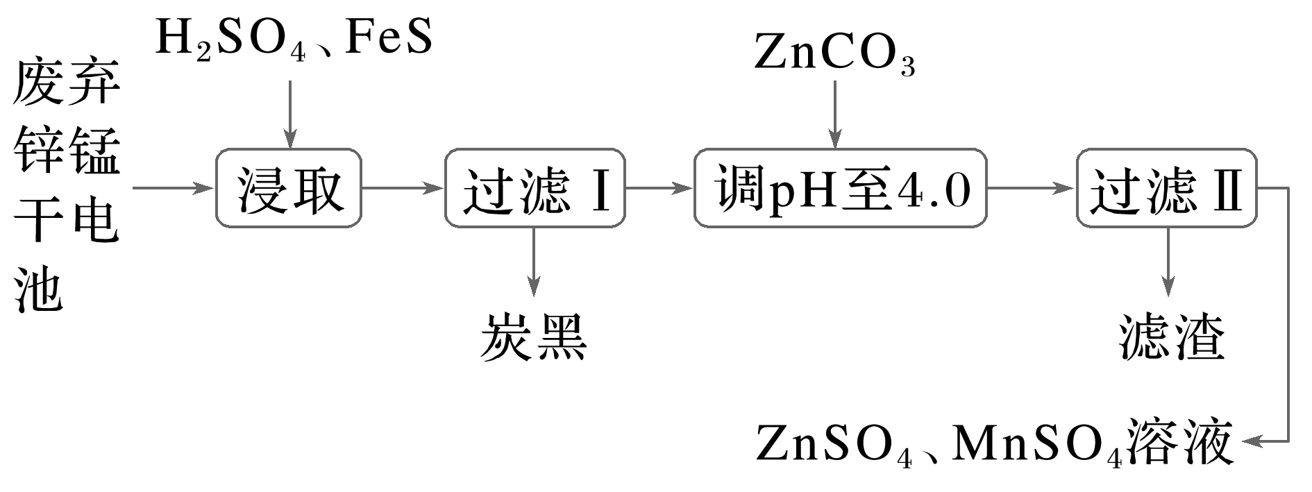

下列说法正确的是(　　)

A．浸取时，MnO2与FeS(不溶于水)反应的离子方程式：8MnO2＋2FeS＋16H＋===8Mn2＋＋2SO＋2Fe2＋＋8H2O

B．浸取液中主要存在的离子有H＋、Fe3＋、Zn2＋、S2－、Mn2＋、SO

C．过滤Ⅱ所得的滤渣为ZnCO3

D．过滤所得ZnSO4、MnSO4溶液中：*c*(Zn2＋)＋*c*(Mn2＋)＜*c*(SO)

6．(2023·江苏南通统考一模)无水FeCl3常用作芳烃氯代反应的催化剂。以废铁屑(主要成分Fe，还有少量Fe2O3、C和SiO2)制取无水FeCl3的流程如下，下列说法正确的是(　　)

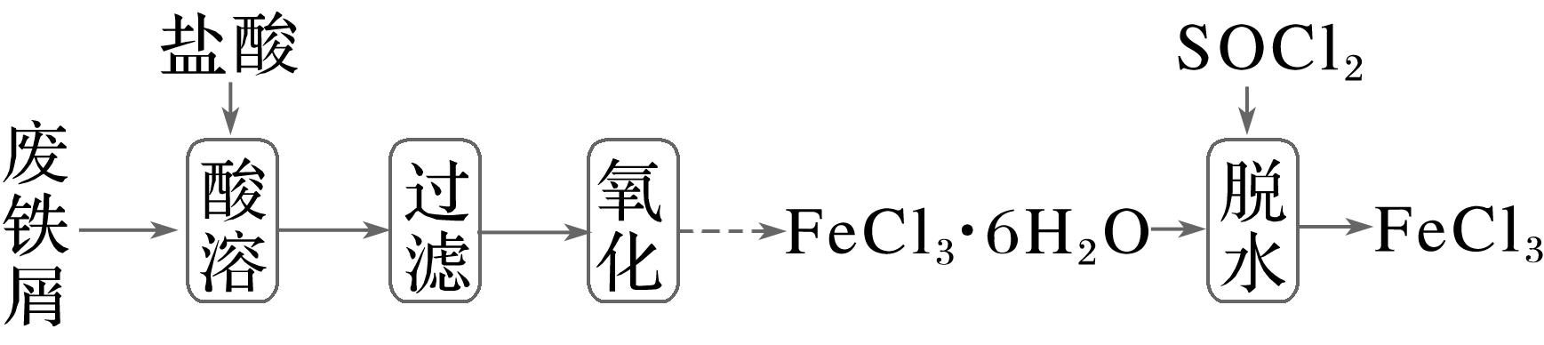

A．“过滤”所得滤液中大量存在的离子有Fe3＋、Fe2＋、H＋、Cl－

B．“氧化”时可使用新制氯水作氧化剂

C．将“氧化”后的溶液蒸干可获得FeCl3·6H2O

D．“脱水”时加入SOCl2能抑制FeCl3的水解，原因是SOCl2与水反应生成H2SO4和HCl